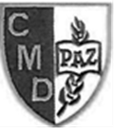
COLEGIO MATER DOLOROSA
ARTES VISUALES
SEGUNDO BÁSICO A - B

Guía 1
¿Qué es Artes Visuales para ti?

Nombre: ____________________________________________ Fecha: _______________________________ Curso_________

Objetivo: Expresar y crear trabajos de arte desde la observación del medio natural, cultural y artístico.
Actividad: Completa la siguiente guía:

- Coloca el nombre a cada tipo de creación que se presenta a continuación:
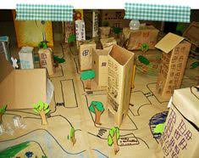
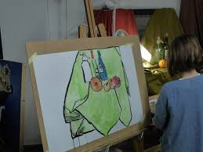

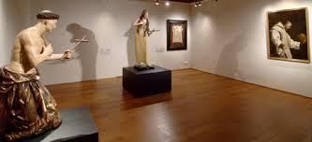

______________________
_____________

___________________

2.- Pinta las palabras que relacionas con ARTE (respeta los márgenes)

Emoción
líneas
naturaleza líneas e creación

expresión
creación
belleza

3.- Leamos el concepto de Arte:

Existen muchas formas diferentes de artes y muchas formas de expresión: la música, la pintura, la escultura, el cine o séptimo arte, las artes escénicas y bellas artes…y por ello es complicado dar con una definición de arte exacta. Podríamos decir que el arte es una forma de expresión bocetos a lápiz, unas acuarelas, unos retratos realistas o abstractos, una escultura, una obra arquitectónica… Pero, aunque queda claro que el arte puede ser algo subjetivo, sí que hay mucho que aprender sobre él: los elementos básicos del arte, como explorar formas y texturas, la teoría y la perspectiva del color.

4.-Ahora cierra tus ojos e imagina lo que te gustaría expresar a través del dibujo en tu cuaderno y píntalo respetando las líneas y sin dejar espacios en blanco; será la portada de tu croquera.
(Manda la foto al correo: mafaldamontes.cmd@gmail.com).

5.- Te invito a ver el siguiente link de land art. https://www.youtube.com/watch?v=PADCx41NHHI
¡Hasta la próxima clase niños y niñas!!!

- TRAER HOJA DE BLOK Y LÁPICES DE CERA O PASTEL.

